问题描述：

1、Scan命令count的条数与显示的条数不一致

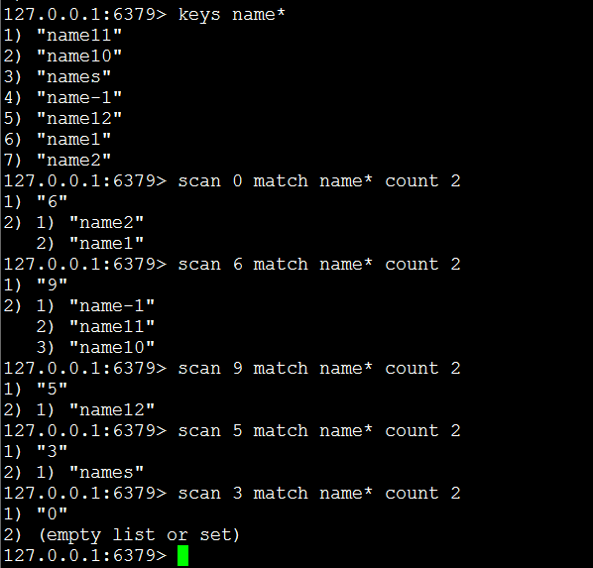
如上图，scan 6 match name* count 2的时候出现了3条，scan 9 match name* count 2的时候出现了1条。
是因为hash碰撞吗，我画了个图，是不是下面这张情况？
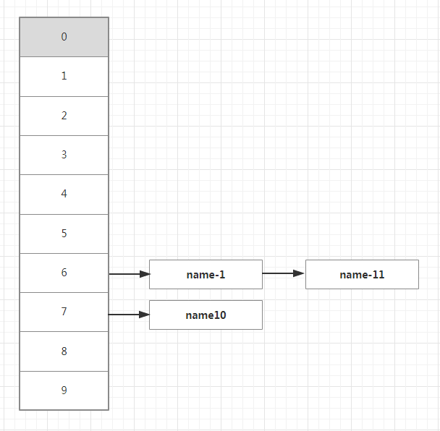
答：是的，hash有碰撞

2、课程文档里面 这个有点搞不清，如下图
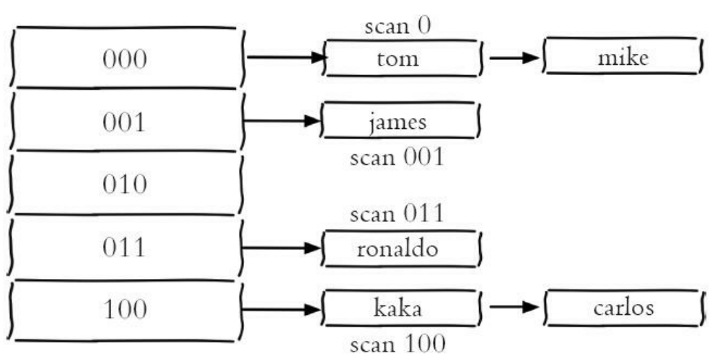

这个结构里面，scan返回的第一行数据，下一个游标的位置：6,9之类的，是对应数组的下标吗？
答：是的，我这里用的二进制表示的

